ESCOLA SENAI

“PROF. DR. EURYCLIDES DE JESUS ZERBINI”

Felipe Carradori de Oliveira

Kauan Silva de Souza

Vinicius Fernando Piantoni

Vinicius Raphael Ferreira Cruz da Silva

**TÍTULO DO PROJETO:**

Subtítulo do Projeto (se houver)

Campinas SP

2020Felipe Carradori de Oliveira

Kauan Silva de Souza

Vinicius Fernando Piantoni

Vinicius Raphael Ferreira Cruz da Silva

**TÍTULO DO PROJETO:**

Subtítulo do Projeto (se houver)

Projeto apresentado à Escola SENAI “Prof. Dr. Euryclides de Jesus Zerbini” para obtenção do certificado de conclusão do Curso Técnico de Informática.

Orientador: Paulo Henrique Pansani

Campinas SP

2020

Felipe Carradori de Oliveira

Kauan Silva de Souza

Vinicius Fernando Piantoni

Vinicius Raphael Ferreira Cruz da Silva

**TÍTULO DO PROJETO:**

Subtítulo do Projeto (se houver)

Trabalho de conclusão de curso aprovado como requisito parcial para obtenção do grau de técnico, do curso Técnico de Informática da Escola SENAI “Prof. Dr. Euryclides de Jesus Zerbini”.

**BANCA EXAMINADORA**

1º Examinador

2º Examinador

3º Examinador

Local e data

**DEDICATÓRIA**

Dedicamos esse trabalho primeiramente para nossa família, que sempre nos ofereceu todo suporte possível para que realizássemos o curso, dedicamos também aos nossos professores que foram responsáveis por gerenciar e aplicar todo conteúdo do curso Técnico de Desenvolvimento de Sistemas e ao grupo que teve grande empenho e disposição para realizar o projeto de maneira respeitosa e agradável.

**AGRADECIMENTOS**

Temos um sentimento intenso de agradecimento pela escola SENAI Prof. Dr. Euryclides de Jesus Zerbini que nos proporcionou uma oportunidade de evoluir e aprender.

Agradecemos aos nossos professores que atribuíram um bom ensino para nosso crescimento profissional, além, de sempre buscar a melhor maneira e forma de tirar nossas dúvidas e aplicar o ensinamento de maneira correta.

E também prestamos nossos agradecimentos aos nossos companheiros de aprendizagem, que sempre mantiveram um ambiente agradável e divertido para aprender.

**EPÍGRAFE**

.

**“Sonhos determinam o que você quer.**

**Ação determina o que você conquista”.****- Aldo Novak**

**SUMÁRIO**

1 INTRODUÇÃO 10

2 JUSTIFICATIVA 11

3 OBJETIVOS 12

3.1. Objetivos Gerais 12

3.2. Objetivos Específicos 12

4 PRODUCT BACKLOG 13

5 REQUISITOS NÃO FUNCIONAIS 13

6 PREMISSAS 14

7 RESTRIÇÕES 15

8 ANÁLISE DE RISCOS DE UM PROJETO 16

8.1. Nível e Planos de Ação para os Riscos 16

8.2. Planos de ação 16

9 SPRINTS 17

9.1. Primeiro Sprint 17

9.1.1. Product Backlog 17

9.1.2. Sprint Backlog 17

9.1.3. Burn Down Chart 17

9.1.4. Diagramas 17

9.1.5. Plano de testes 17

9.1.5.1. Resultados 17

9.1.6. Kanban e Retrospectiva 17

10 Modelo de Dados 18

10.1. Diagrama de Entidade e Relacionamento 18

10.2. Modelo lógico do banco de dados 18

10.3. Dicionário de dados 18

11 PRINCIPAIS TELAS DO SISTEMA 19

12 CONCLUSÃO 20

12.1. Escreva os resultados obtidos 20

12.2. Constatações 20

12.3. Sugestões de possíveis aperfeiçoamentos técnicos 20

13 REFERÊNCIAS 21

14 GLOSSÁRIO 22

15 ANEXOS 23

# INTRODUÇÃO

Atualmente as pessoas que precisam de uma determinada ajuda médica passam por diversas dificuldades e barreiras para que o atendimento seja realizado com sucesso e de maneira positiva. Gastam muito tempo indo em vários hospitais por falta de informações sobre disponibilidade de médicos, leitos e equipamentos. Há também a questão de, se o paciente precisar de uma ambulância, a mesma normalmente tende a demorar.

Nossa plataforma online disponibiliza para o usuário que solicite rapidamente a ajuda de um hospital, assim, o hospital recebe uma requisição com os dados do paciente e sua localização, desta forma, eles verificaram se contém disponibilidade de atendê-lo, caso haja, o hospital separa os procedimentos necessários para o atendimento e se necessário solicitam uma ambulância. Economizando tempo para atendimento do paciente e tendo noção dos casos que estão por vir no hospital.

Há aplicativos que podem complementar nosso sistema. Por exemplo, o aplicativo do sus “Meu digiSUS” tem funcionalidades como: agendar uma consulta, lista de vacinas recebidas pelo paciente e poder adicionar aos favoritos os hospitais por perto. Outro exemplo é o “Agenda Fácil” que tem a principal função fazer agendamentos para consultas e exames na rede municipal de saúde de São Paulo. Entretanto, esses aplicativos não tem uma comunicação em tempo real do paciente com o hospital ou ao contrário. Com um sistema que permite essa comunicação em tempo real, diminuiria o tempo de espera dos pacientes e os mesmos não iam precisar fazer tantas transferências em vários hospitais.

# JUSTIFICATIVA

Através de uma pesquisa de campo, foi detectado um problema de comunicação entre hospitais, que tem como base o alarde com o atendimento ao paciente. Ele se baseia com a demora de verificação de disponibilidade de recursos para executar o devido atendimento.

Figura - Dados da pesquisa de campo

O que contribuiu para respostas “sim”, foi o fato de tentar passar por um determinado atendimento, o principal critério utilizado pelos consultados foi o intenso desgaste que passam no processo de atendimento (a intensa demora, verificação se o hospital tem recursos necessários para atendê-los, se há médicos à disposição).

Figura - Dados da pesquisa de campo

A dificuldade para achar os equipamentos necessários para o atendimento com o paciente foi intensa. A maioria dos relatos apresentados foi o transtorno de ficar se locomovendo entre os hospitais que tem os recursos necessários.

Por conta desses dados, com o intuito de melhorar o atendimento e comunicação (hospitais com outros hospitais e pacientes com hospitais), foi desenvolvido um aplicativo mobile e web, no qual o paciente deixa de enfrentar os problemas de transição entre hospitais e cada hospital sabe se pode ou não suportar o paciente que solicitará o atendimento. Tudo isso por conta de um gerenciamento que os hospitais possuem que é capaz de receber todos os dados necessários do usuário e obter uma prévia do tipo de atendimento que será necessário, com isto, o hospital poderá aceitar a requisição de atendimento do usuário. Com a aceitação positiva da requisição, o paciente será informado ao devido hospital que ele irá e automaticamente ele fica adicionado na lista de espera, ou seja, economizando tempo e facilitando para quem precisa de atendimento.

# OBJETIVOS

A seguir será apresentado os objetivos gerais exibindo resumidamente a ideia central e os objetivos específicos representando as fases para o desenvolvimento do sistema.

# Objetivos Gerais

Desenvolver um sistema mobile e web de conversação entre hospitais e pacientes, melhorando a agilidade no atendimento dos hospitais e uma melhor organização.

# Objetivos Específicos

**Web:**

* Integrar front-end com back-end através de webservice.
* Desenvolver front-end em Javascript utilizando a biblioteca ReactJS.
* Realizar teste unitário.

**Mobile:**

* Desenvolver webservice.
* Desenvolver front-end em Javascript utilizando os frameworks ReactNative e Expo.
* Integrar front-end com back-end através de webservice.
* Armazenar os dados, se logado, no armazenamento interno do celular.

**Back***-***end:**

* Criar banco de dados através do mongoDB.
* Desenvolver o back-end utilizando Javascript.
* Criar CRUD do hospital e paciente.
* Realizar autenticação do hospital e paciente.
* Login e logout do hospital e paciente.
* Criar rotas de navegação.
* Enviar imagens cadastradas para o servidor da AmazonS3
* Realizar a busca de hospitais em um raio de 10Km.

**Testes:**

* Testar todas as funcionalidades do sistema *web*, *mobile* e *back-end.*
* Procurar possíveis erros no sistema.
* Procurar possíveis dificuldades de usabilidade para o usuário

# PRODUCT BACKLOG

O product backlog refere-se as funcionalidades que o software deverá possuir, de forma a atender as necessidades do cliente.

* Realizar cadastro do paciente e hospital.
* Realizar login do paciente e hospital.
* Realizar logout do paciente e hospital.
* Realizar pesquisa de hospitais próximos em um raio de 10Km.
* Realizar instância de dados do paciente.
* Transferência de requisições entre os hospitais.

# REQUISITOS NÃO FUNCIONAIS

Os requisitos não funcionais se referem às propriedades do sistema, não definido suas funcionalidades, mas suas peculiaridades.

* Desenvolver um layout responsivo.
* Renderização de mapa.
* Listagem de usuários e hospitais.
* Desenvolver um layout autodidata.
* Spash Screen no mobile.

# PREMISSAS

Premissas são os fatores associados ao escopo do projeto que, para fins de planejamento, são assumidos como verdadeiros, reais ou certos sem a necessidade de prova ou demonstração. Ou seja, são hipóteses ou pressupostos.

* O projeto será realizado por quatro pessoas.
* O projeto será realizado em todos os dias úteis da semana, exceto feriados e mudanças de cronograma escolar/pessoal.
* O projeto será realizado no ambiente escolar e fora dele.
* Serão disponibilizados professores para maiores dúvidas e conselhos.
* O projeto tem previsão de termino no fim de maio de do ano de 2020.
* Será disponibilizado um computador no ambiente escolar por integrante do grupo.
* Os sistemas web, mobile e back-end serão programados em ReactJS, React Native e NodeJS, respectivamente.
* O mobile estará disponível tanto para celulares IOS quanto Android.
* Será utilizado o editor de texto Visual Studio Code para a programação em Javascript.
* Será utilizado o banco de dados não relacional mongoDB para o armazenamento dos dados da plataforma e AWS3 para o armazenamento de imagens.
* A plataforma depende de conexão à internet.
* O sistema depende de ligação ao banco de dados.

# RESTRIÇÕES

Restrições são limitações impostas interna ou externamente ao projeto. Restrições podem ser a obrigatoriedade de se executar determinadas ferramentas e a forma de trabalho da equipe.

**Restrições Técnicas:**

**Banco de dados:**

* Os modelos do banco de dados devem ser elaborados com o auxílio da ferramenta Visio.
* Será usado o framework *ExpressJS* para o desenvolvimento do back-end da aplicação.
* O modelo conceitual do projeto deve ser desenvolvido inicialmente.
* O modelo lógico será desenvolvido após a construção do modelo conceitual.
* O modelo físico deve ser iniciado após a finalização dos modelos acima.
* Deverá ser usado o *mongoDB* como banco de dados.
* Os testes serão efetuados todos os dias antes do término da aula.
* O teste unitário será efetuado no final de cada Sprint.

**Plataforma Web:**

* Será usada a biblioteca *ReactJS* para o desenvolvimento da aplicação no front-end web.
* Para requisições HTTP ao servidor, deverá ser usada a biblioteca *axios*.

**Plataforma Mobile:**

* Será usado o framework React native para o desenvolvimento da aplicação no front-end mobile.
* Deverá ser feito um protótipo navegável com o auxílio da ferramenta *Adobe XD.*
* O aplicativo deverá ter uma interface simples e de fácil navegação.

**Restrições Administrativas:**

* Verificar as tarefas para o desenvolvimento do projeto no *Trello*.
* Compartilhamento e extração de conteúdos através da plataforma GitHub.
* Deverá ser utilizado para a documentação do projeto a ferramenta *Microsoft Word 2016.*

**Restrições Gerais:**

* Todo o código do projeto deve ser desenvolvido com o auxilio do editor Visual Studio Code.
* Todo o código do projeto deverá ser desenvolvido na linguagem de programação *JavaScript*.
* O projeto deverá ser entregue ao final do mês de maio de 2020.

# ANÁLISE DE RISCOS DE UM PROJETO

Na análise de risco são listados todos os prováveis riscos que possam acontecer durante o projeto. Em qual processo, qual é a ameaça, o impacto que o mesmo pode causar no desenvolvimento do projeto, sua probabilidade de acontecer e o risco (produto da multiplicação de “Impacto” com “Probabilidade”)

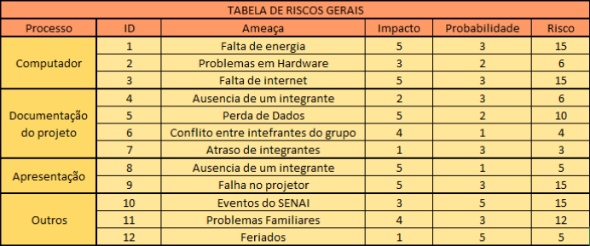

Figura - Tabela de análise de risco

# Nível e Planos de Ação para os Riscos

Definimos uma hierarquia do nível dos riscos, do mais grave para o menos grave. Assim, damos uma maior atenção às ameaças com maior impacto e probabilidade de acontecer.



Figura - Nível e plano de ação para riscos

# Planos de ação

Planos de ação para os riscos referente à tabela de riscos gerais

* **RISCO 1** – Falta de energia.
* **PLANO 1** – Rever o que foi feito, reorganizar o projeto e continuar em casa.
* **RISCO 2** – Problemas de hardware.
* **PLANO 2** – Comunicar o problema ao responsável pelo hardware e continuar o desenvolvimento do projeto em outro computador.
* **RISCO 3** – Falta de internet.
* **PLANO 3** – Continuar o desenvolvimento do projeto offline e fazer testes estáticos no código.
* **RISCO 4** – Ausência de algum integrante.
* **PLANO 4** – Continuar o cronograma e compensar as horas perdidas fora do ambiente escolar
* **RISCO 5** – Perda de dados.
* **PLANO 5** – Realizar backup diariamente.
* **RISCO 6** – Conflito entre integrantes do grupo.
* **PLANO 6** – Resolver, de forma pacifica, o conflito internamente.
* **PLANO 7** – Atraso na elaboração do projeto.
* **RISCO 7** – Reorganizar o cronograma e adiantar a atividade fora do horário de aula.
* **RISCO 8** – Ausência de integrante durante a apresentação
* **PLANO 8** – Dividir as funções e apresentar mesmo com o integrante ausente.
* **RISCO 9** – Falha no projetor.
* **PLANO 9** – Se possível, buscar uma nova sala para a apresentação.
* **RISCO 10** – Eventos do SENAI.
* **PLANO 10** – Reorganizar o cronograma e adiantar a atividade fora do horário de aula.
* **RISCO 11** – Problemas familiares.
* **PLANO 11** – Tentar, da melhor maneira possível, ajudar o integrante do grupo que tiver esse problema.
* **RISCO 12** – Feriados.
* **PLANO 12** – Reorganizar o cronograma e adiantar a atividade fora do horário de aula.

# SPRINTS

Apresenta-se nesta seção a documentação referente ao desenvolvimento do software.

# Primeiro Sprint

Durante o primeiro Sprint, o foco é a conclusão do banco de dados e o back-end, início do front-end web, com paginas tendo como foco o cadastro do hospital e o início do front-end mobile com as telas de login e cadastro do usuário, além do desenvolvimento da documentação.

# Product Backlog

Não houveram modificações no Product Backlog.

# Sprint Backlog

* Configuração do mongoDB como banco de dados da aplicação.
* Criação de métodos na API construída em JavaScript utilizando o framework ExpressJS.
* Realização de login e logout no front-end web.
* Realização do CRUD para hospitais e pacientes.
* Páginas web com estilização de Home page, suporte para os usuários, sobre a empresa, cadastro e login.
* Spash Screen com a logo do projeto.

# Burn Down Chart



Figura - Burn down chart - Primeiro Sprint

# Diagramas

[Apresenta](http://www.devmedia.com.br/curso/introducao-a-uml/128) os principais diagramas realizados.

# Plano de testes

O plano de teste é uma maneira de encontrar defeitos e bugs no sistema para serem futuramente corrigidos. Mesmo que durante a programação sempre foram realizados alguns, ainda sim no plano são realizados testes finais passo a passo.

# Resultados

Resultados apresentados nos planos de testes

# Kanban e Retrospectiva

[Apresenta](http://www.devmedia.com.br/curso/introducao-a-uml/128) imagens do quadro de Kanban e as conclusões da retrospectiva.

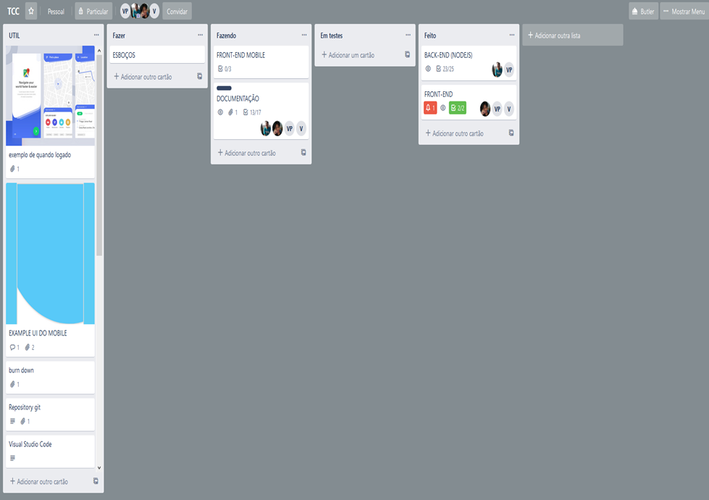

Figura - Kanban - Primeiro Sprint

# Modelo de Dados

Esta parte do planejamento traz informações necessárias para a construção de um banco de dados para o Sistema de Gerenciamento de Acessos.

# Diagrama de Entidade e Relacionamento

Nessa etapa se define: as entidades necessárias para a construção do Banco de Dados; Os relacionamentos e o seu grau, ou seja, a quantidade de entidades que estão ligadas ao relacionamento.

# Modelo lógico do banco de dados

Nessa etapa se define: os atributos pertencentes a cada entidade; as chaves primárias e estrangeiras; o tipo de cada campo e valor de determinados campos.

# Dicionário de dados

Nessa etapa é elaborada uma organização básica dos dados do banco. Aqui são informadas as entidades, com seus respectivos campos, tipos e descrições. O banco foi desenvolvido no servidor de banco de dados SQL Server 2012.

# PRINCIPAIS TELAS DO SISTEMA

Descreve de maneira simples as principais telas do sistema

# CONCLUSÃO

# Escreva os resultados obtidos

Resultados obtidos

# Constatações

Constatações

# Sugestões de possíveis aperfeiçoamentos técnicos

Sugestões

# REFERÊNCIAS

Aqui vai o texto de referências (MORE)

# GLOSSÁRIO

Se houver necessidade

# ANEXOS

Se houver necessidade